SV-I-1 : LA CIRCULATION SANGUINE DES MAMMIFERES

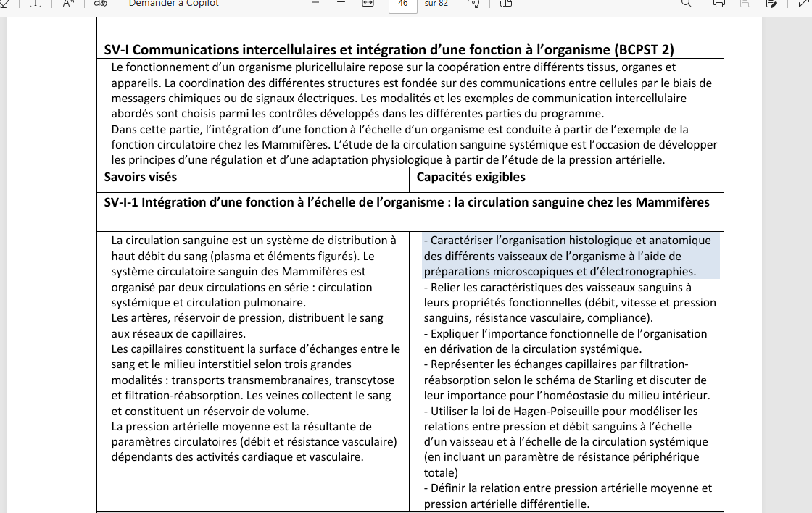
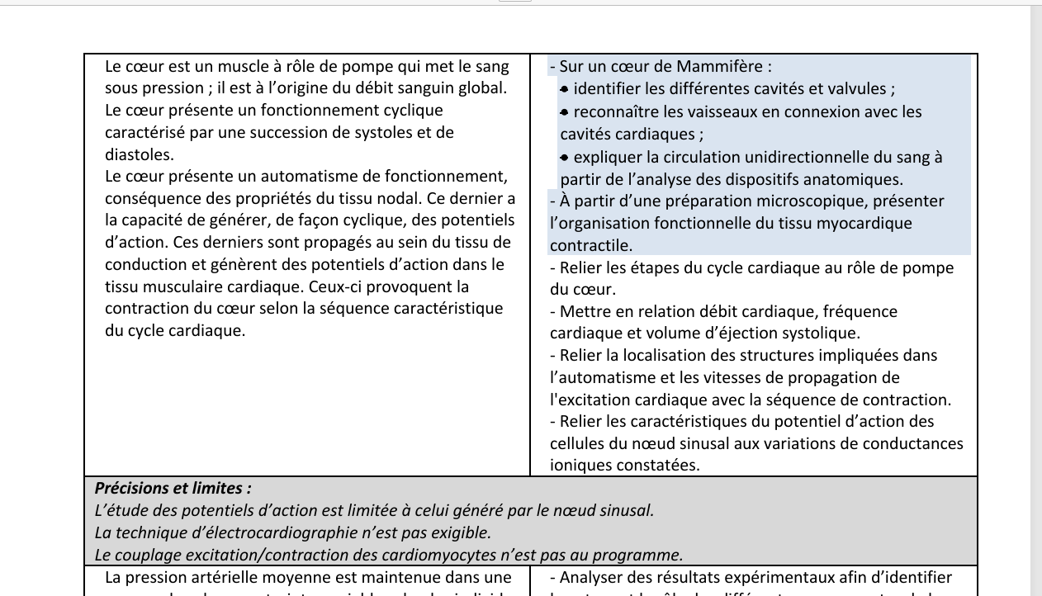
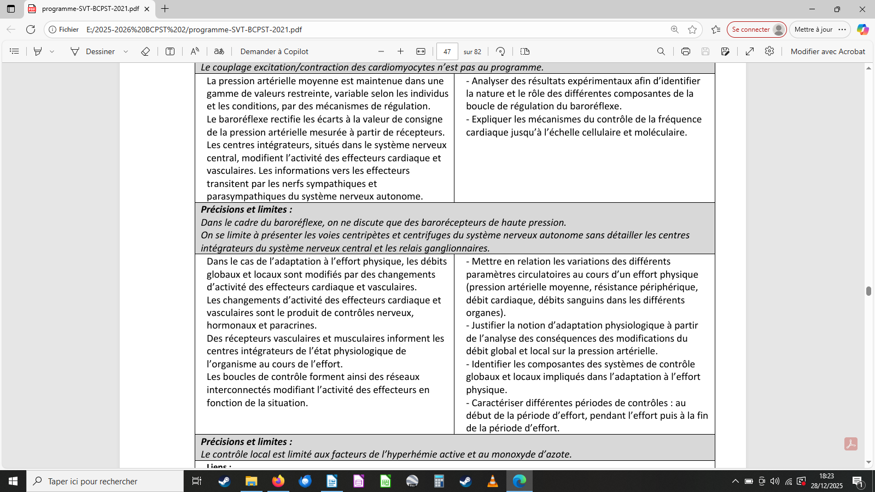

Introduction et problématique

Dès que l’organisme est pluricellulaire et dépasse l’ordre de grandeur du millimètre, cette loi ne suffit donc plus (paramètre d), il faut des échangeurs spécialisés et un système de distribution. Chez les Mammifères, il s’agit de l’appareil circulatoire, qui est clos, constitué d’une pompe et de tuyaux

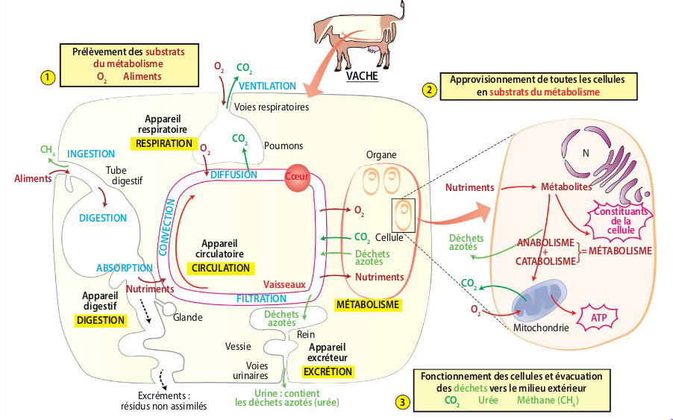

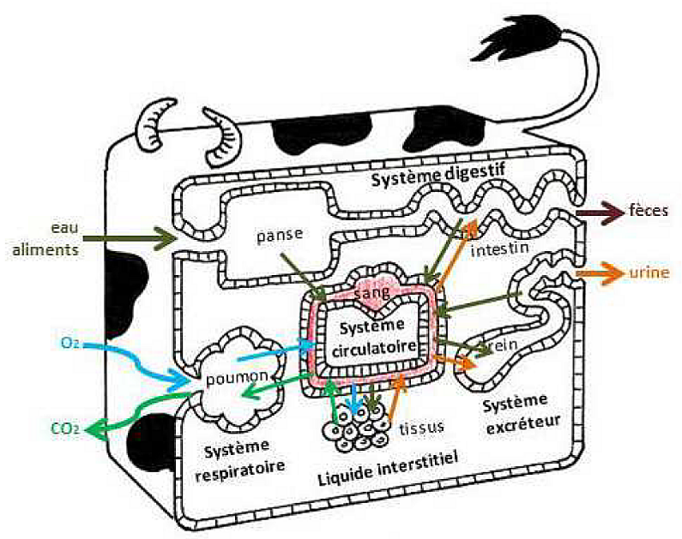

L’ensemble obéit à la loi de diffusion : Flux = -KSD[C]/d ou -KSD[P]/d

Problème 1 : comment le cœur propulse-t-il le sang vers les organes sous une pression suffisante, comment s’effectuent les échanges locaux et le retour au cœur
Problème 2 : comment le cœur adapte-t-il son fonctionnement aux besoins variables de l’organisme au cours de la journée
Problème 3 : comment cet appareil ajuste-t-il l’approvisionnement généralement et localement en cas d’effort physique

I La circulation est double

II. La pompe cardiaque et son automatisme

1. Anatomie et histologie du cœur
1.1. Anatomie
1.2. Histologie
1.3. Ultrastructure des cardiomyocytes
2. Cardiographie externe
2.1 Les bruites du coeur
2.2 Les raccourcissements du myocarde
3. Activité mécanique et électrique cycliques
3.1 Un trajet unidirectionnel
3.2 Cardiographie interne
4. Cellules nodales et automatisme
5 Le débit cardiaque
5.1. Mesure du débit et résultats
5.2. Dépenses énergétiques
6. Contrôle intrinsèque de l’activité cardiaque : l’expérience de Starling

III. Système vasculaire, système lymphatique, et flux de matière

1. Histologie des vaisseaux sanguins
2. Relations structure/fonction des vaisseaux sanguins
2.1 Les artères amènent le sang sous pression aux organes
2.1.1. les artères élastiques régularisent le flux sanguin à la sortie du coeur
2.1.2. les grosses artères musculaires amènent le sang sous pression
2.1.3 les petites artères musculaires et les artérioles permettent de régler le débit de sang dans les organes et de s’adapter aux besoins de l’organisme
3.2 Les capillaires : une surface d’échanges
3.2.1. la vitesse du sang doit diminuer pour permettre les échanges : disposition en parallèle
3.2.2. la surface d’échange doit être la plus grande possible (terme S loi de Fick)
3.2.3. les différents types de capillaires permettent de répondre aux différents besoins des organes
3.3 Les veines assurent le retour au cœur

IV. La pression artérielle moyenne est un paramètre régulé à court terme par le baroréflexe.

1. localisation des barorécepteurs
2 Voies afférentes et codage du message
3 intégration du message afférent dans les centres bulbaires
4 effet des messages efférents sur les cellules cibles
4.1 Les effets sur le coeur
- La fréquence cardiaque et les cellules nodales
- Le volume d’éjection systolique et la force de contraction
4.2 les effets sur la vasomotricité

V. Ajustement des paramètres cardio-vasculaires lors de l’effort physique

1. Evolution des besoins des cellules musculaires au cours de l'exercice
2. effets de l’effort physique sur le système cardiovasculaire
3 rôle des chémorécepteurs et mécanismes d’adaptation du système cardiovasculaire
4. un décalage du point de consigne des barorécepteurs nécessaire
5. les limites d’adaptation et les effets de l'entraînement sportif (pour information)

ANNEXE 1 : UNE DOUBLE CIRCULATION ET CARDIOGRAPHIE EXTERNE

Utilisez l’annexe 3 à légender (6 exemplaires) pour illustrer cette boucle unidirectionnelle

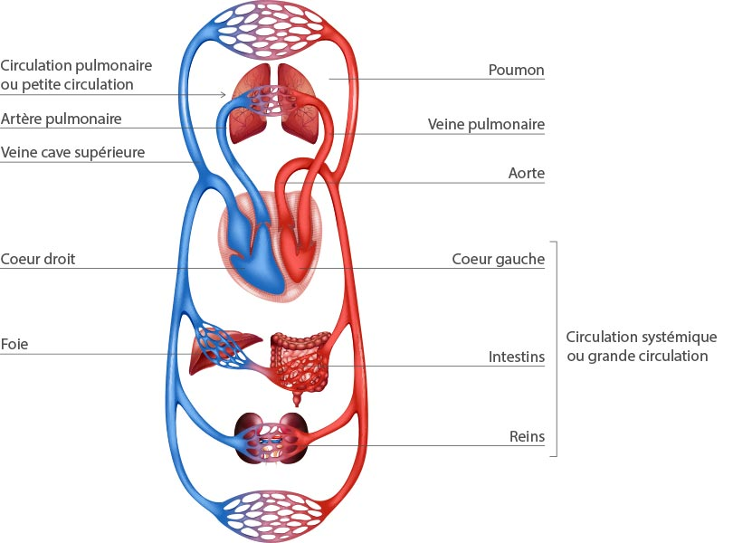

I

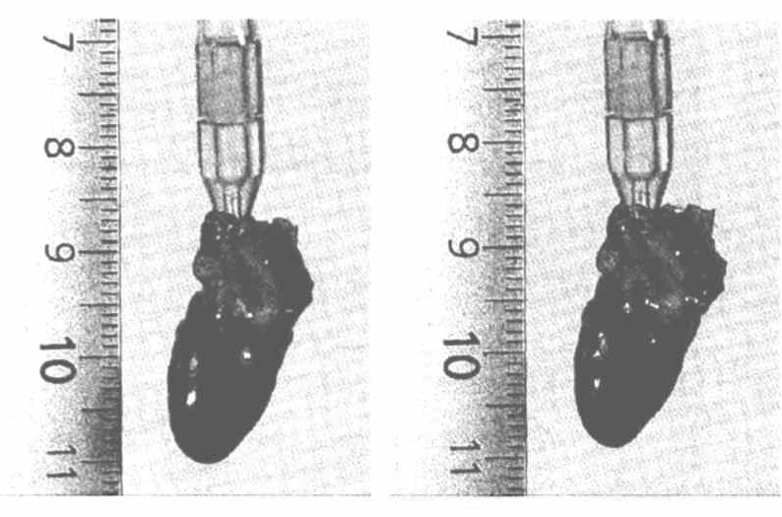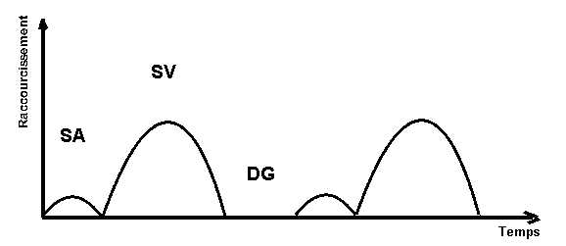

ANNEXE 2 : UNE CIRCULATION CYCLIQUE DE MOINS DE 0,8S

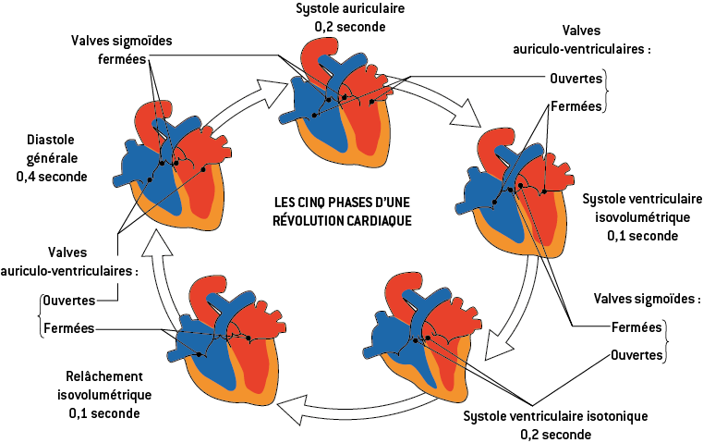

ANNEXE 3 : UNE CIRCULATION UNIDIRECTIONNELLE

Légendez la figure ci-dessus en y ajoutant le trajet du sang et son caractère hématosé (rouge) ou non (bleu). Justifiez le caractère unidirectionnel

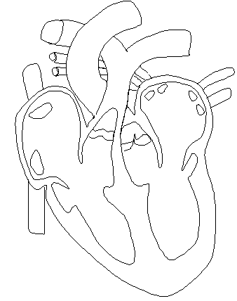

ANNEXE 4 : UNE DOUBLE CIRCULATION ET CARDIOGRAPHIE INTERNE
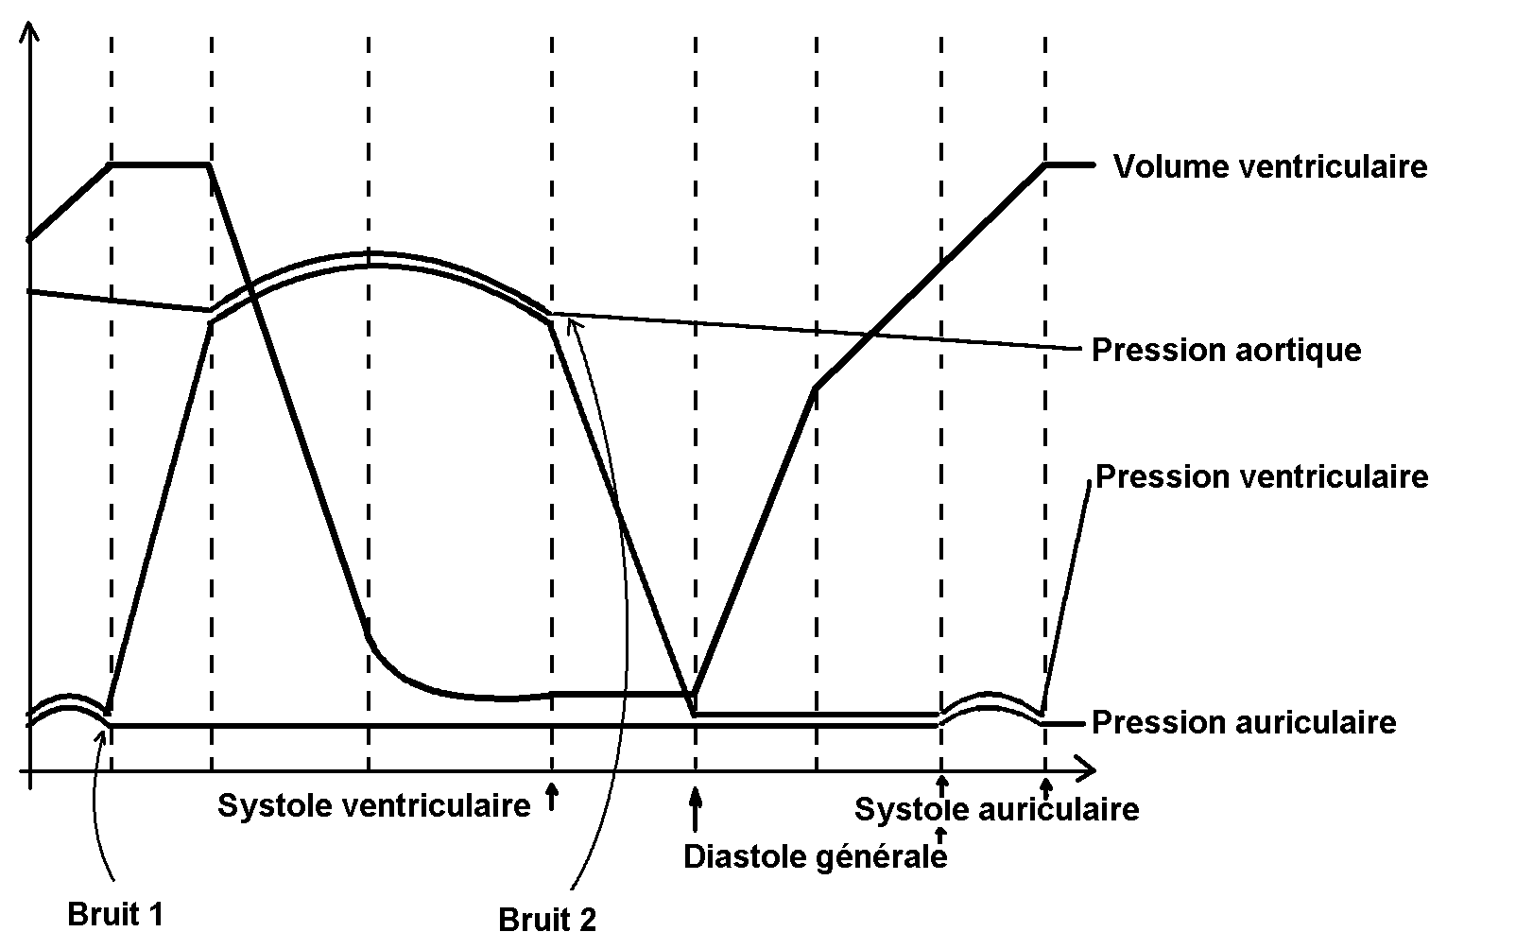

ANNEXE 5 : L’AUTOMATISME CARDIAQUE ET LE TISSU NODAL

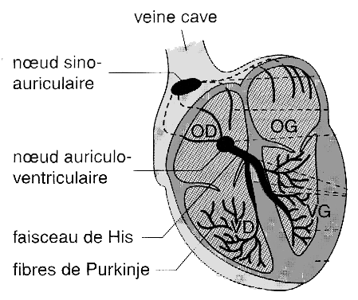
localisation du tissu nodal

ANNEXE 6 : L’AUTOMATISME CARDIAQUE
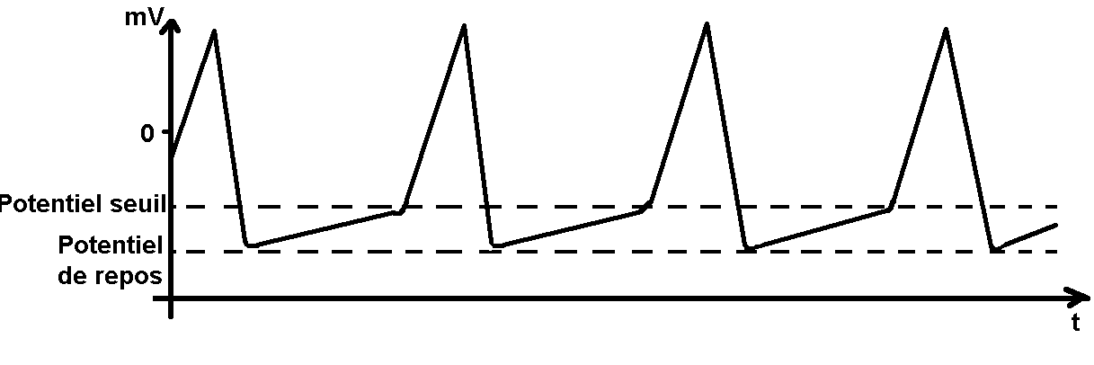
Activité électrique des cellules nodales

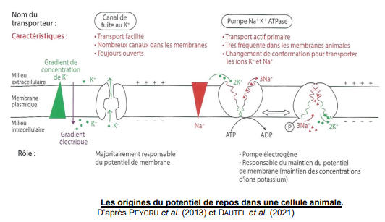

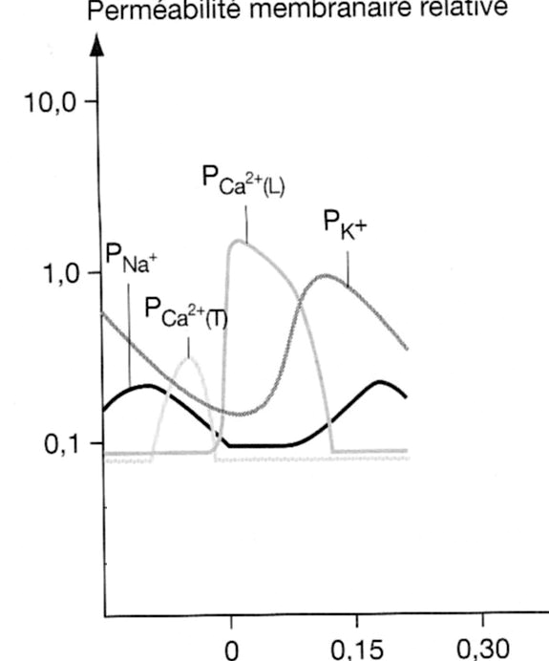
Conductances des ions pour les cellules nodales

ANNEXE 7 STARLING ET L’ELASTICITE CARDIAQUE

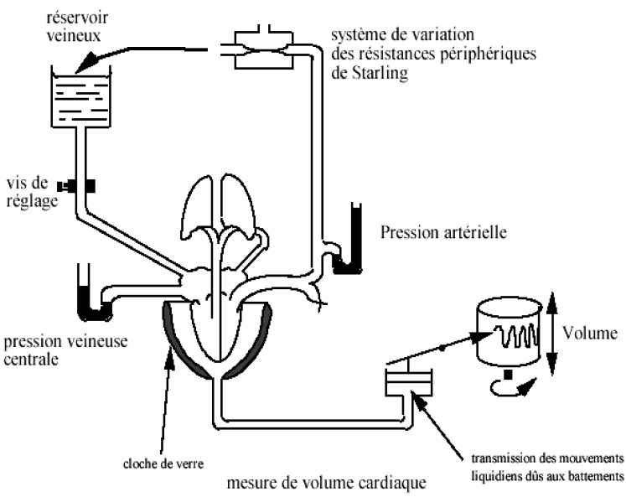

ANNEXE 8 SECTION DES VAISSEAUX ET VITESSE DU SANG

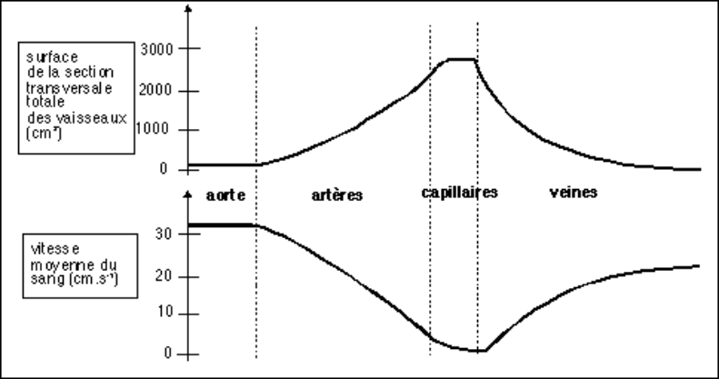

ANNEXE 9 : PARAMETRES PHYSIQUES LE LONG DU RESEAU SANGUIN

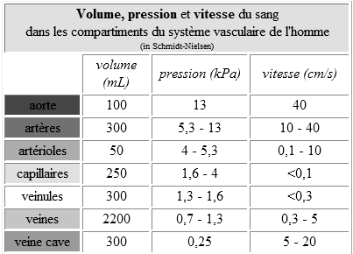

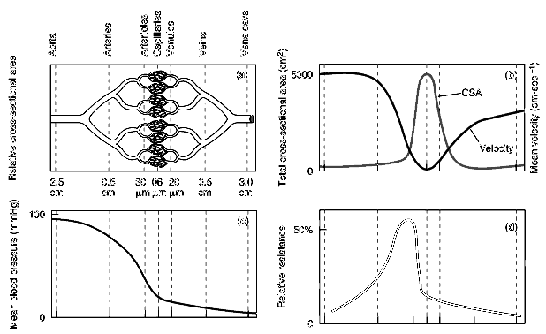

ANNEXE 9 PRESSION ARTERIELLE MOYENNE ET BARORECEPTEURS

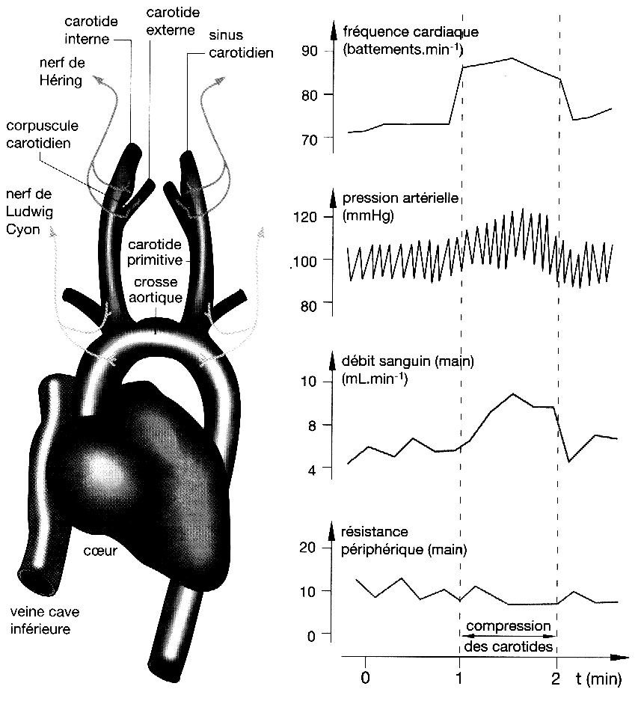

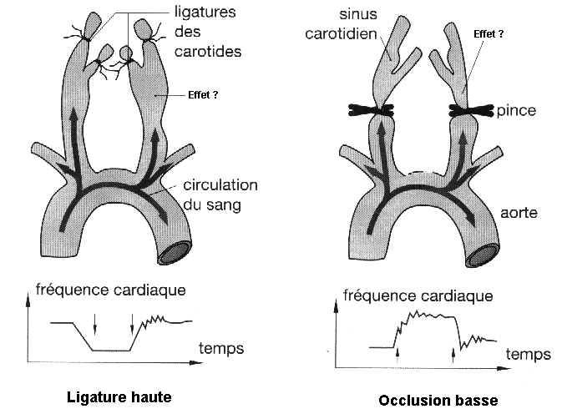

ANNEXE 10 : LE BAROREFLEXE

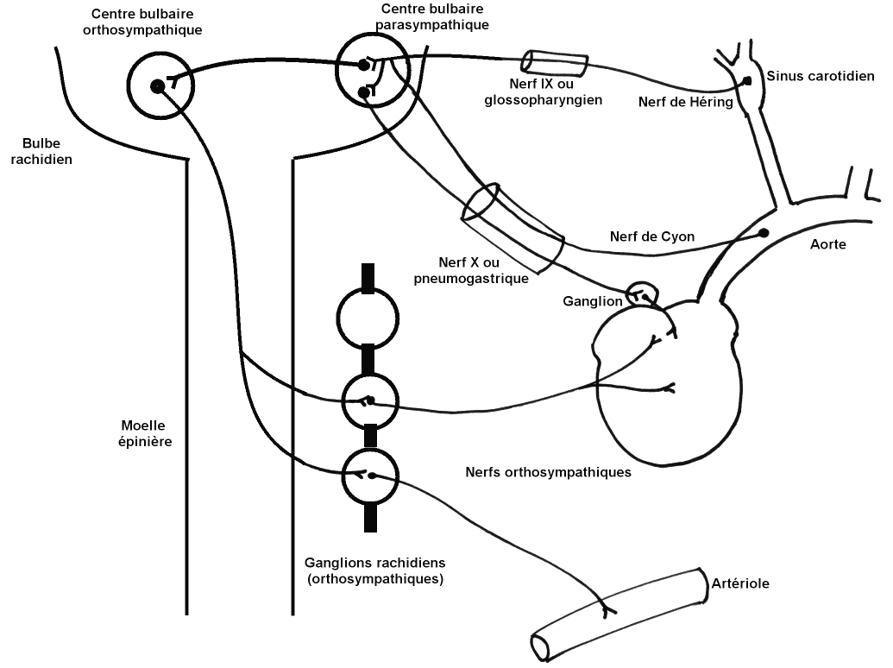

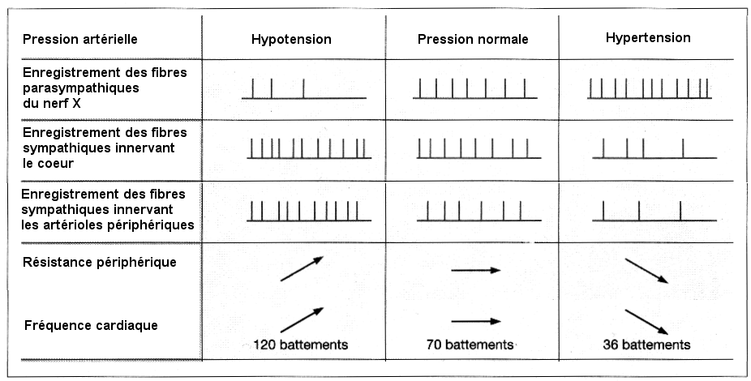

ANNEXE 11 : LES EFFETS SUR LE TISSU NODAL

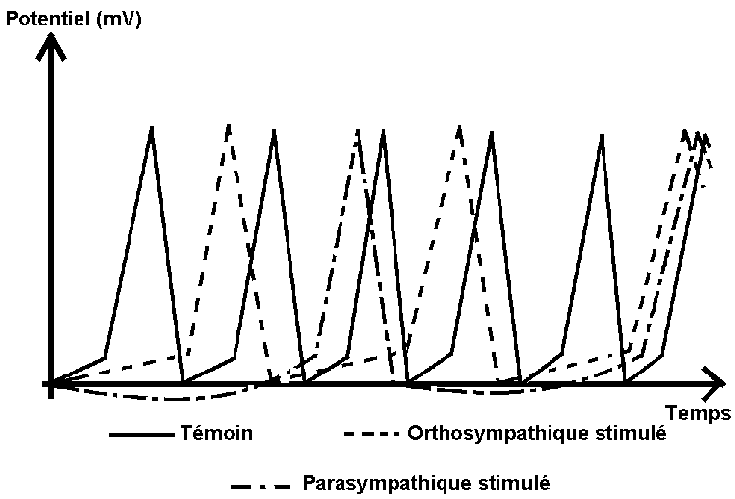

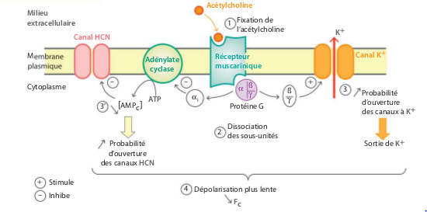

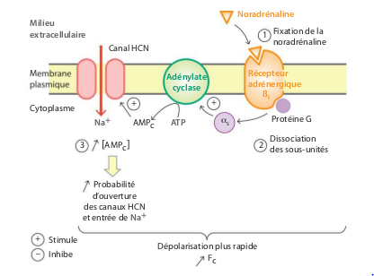
Action des récepteurs β-adrénergiques sur le tissu nodal et les myocytes
ANNEXE 12 : LA FORCE DE CONTRACTION

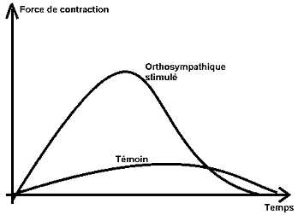

ANNEXE 13 : ACTION GENERALE SUR LE COEUR, LES ARTERIOLES ET SYNTHESE
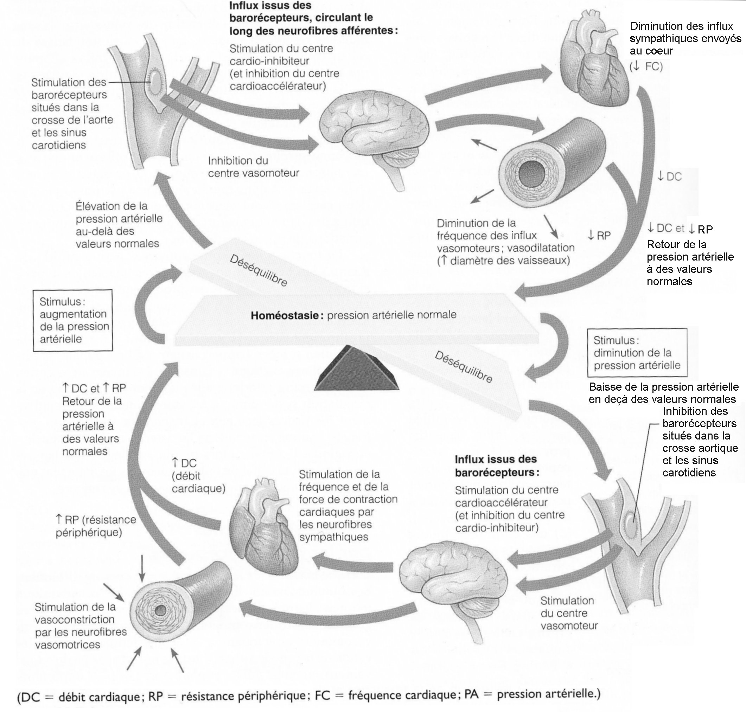
ANNEXE 14 : LE DEBIT SANGUIN AU COURS DE L’EFFORT

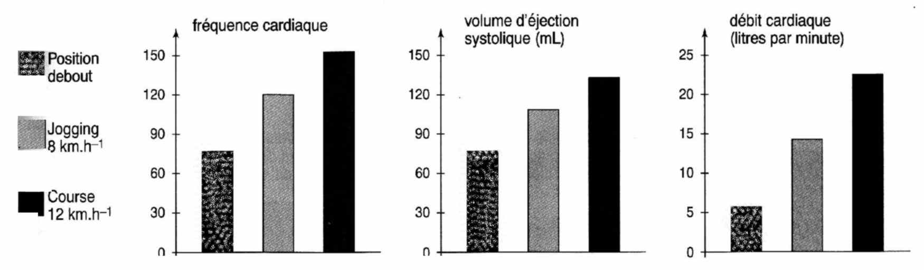

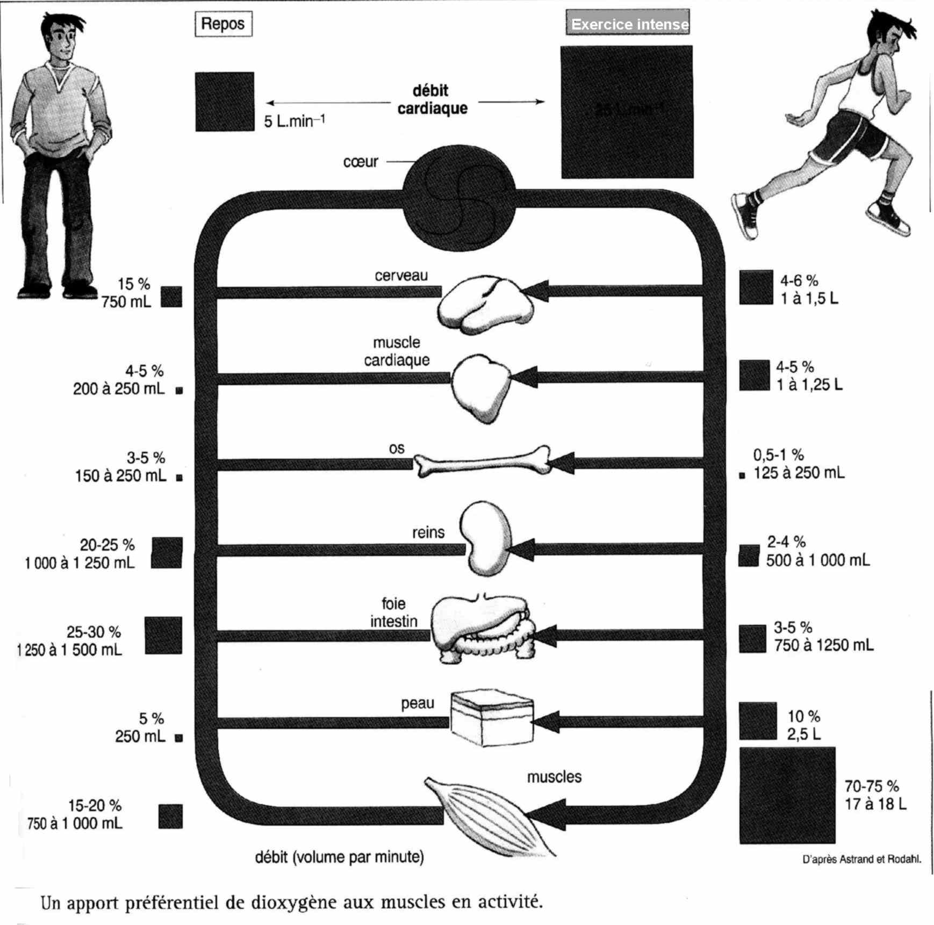

ANNEXE 15 LA DEMANDE ENERGETIQUE MUSCULAIRE

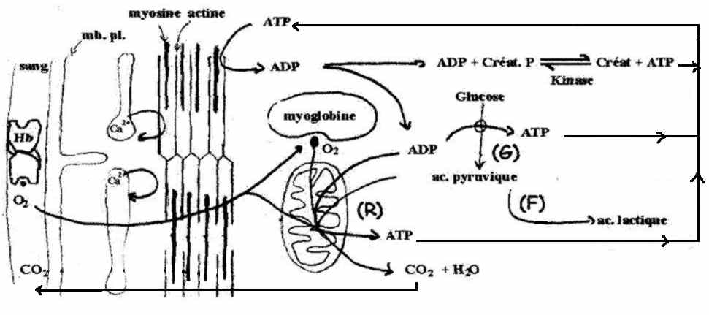

ANNEXE 16 : D’AUTRES EFFECTEURS INTERVIENNENT

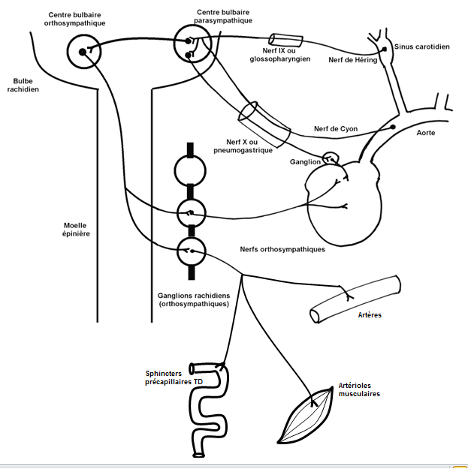
ANNEXE 17 : SPHINCTERS PRECAPILLAIRES SHUNT ARTERIO-VEINEUX ET AJUSTEMENT LOCAL DU DEBIT

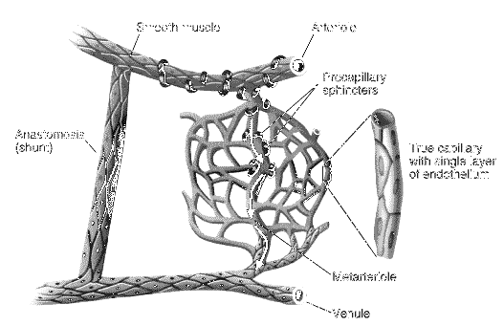

ANNEXE 18 : LA VASODILATATION LOCALE

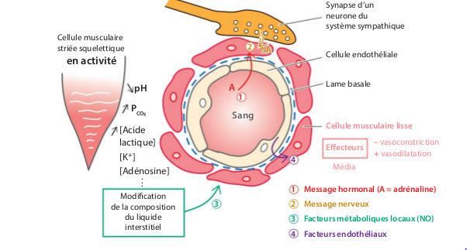

ANNEXE 19 : DECALAGE DU POINT DE CONSIGNE ET BILAN

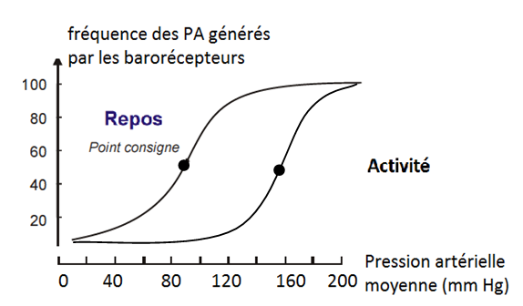

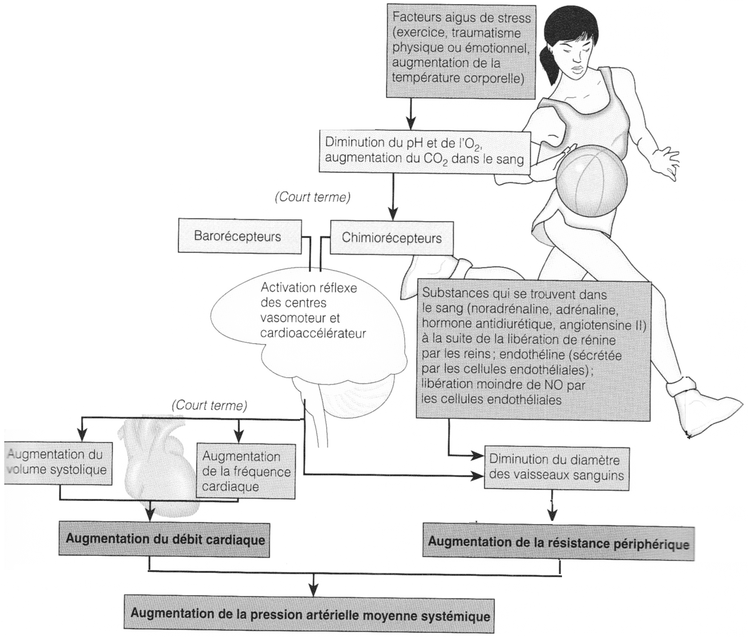

ANNEXE 20 : VASODILATATION ET VASOCONSTRICTION A L’ECHELLE CELLULAIRE : LES RECEPTEURS A LA NORADRENALINE ET L’ADRENALINE

AUGMENTATION DU DEBIT CARDIAQUE

Action des récepteurs β-adrénergiques sur le tissu nodal et les myocytes

VASODILATATION DES VAISSEAUX ALIMENTANT LES MUSCLES

Les récepteurs α1 (alpha-1) sont couplés à une protéine Gq activatrice d'une enzyme, la phospholipase C (PLC), sous-type β. Celle-ci clive son substrat, un phospholipide membranaire, le phosphatidylinositol 4,5 diphosphate (PIP2) pour obtenir l'inositol 1,4,5-trisphosphate (IP3) et un diacylglycérol (DAG). L'IP3 va se lier à son récepteur à la surface du réticulum endoplasmique (RE). Ce dernier est un canal calcique qui permet la sortie massive du calcium du RE vers le cytosol entraînant l'augmentation de la concentration intracellulaire de calcium. Cela provoque une contraction musculaire. Le DAG est un activateur de la protéine kinase C (PKC).

VASOCONSTRICTION DES AUTRES ORGANES

Les récepteurs α2 (alpha-2) sont couplés à une protéine Gi. Activés, ils inhibent l'adénylate cyclase (AC), diminuent la concentration intracellulaire d'AMP cyclique (AMPc) et donc l'activité de la protéine kinase A (PKA) AMPc-dépendante. Ils sont situés dans le système nerveux central (sous-type α2A), dans les corps ciliaires de l'œil, le pancréas, le tissu adipeux (sur les adipocytes) et la thyroïde. Les effets sont divers selon la localisation : inhibition neuronale, contraction musculaire, sécrétion ou exocytose.

